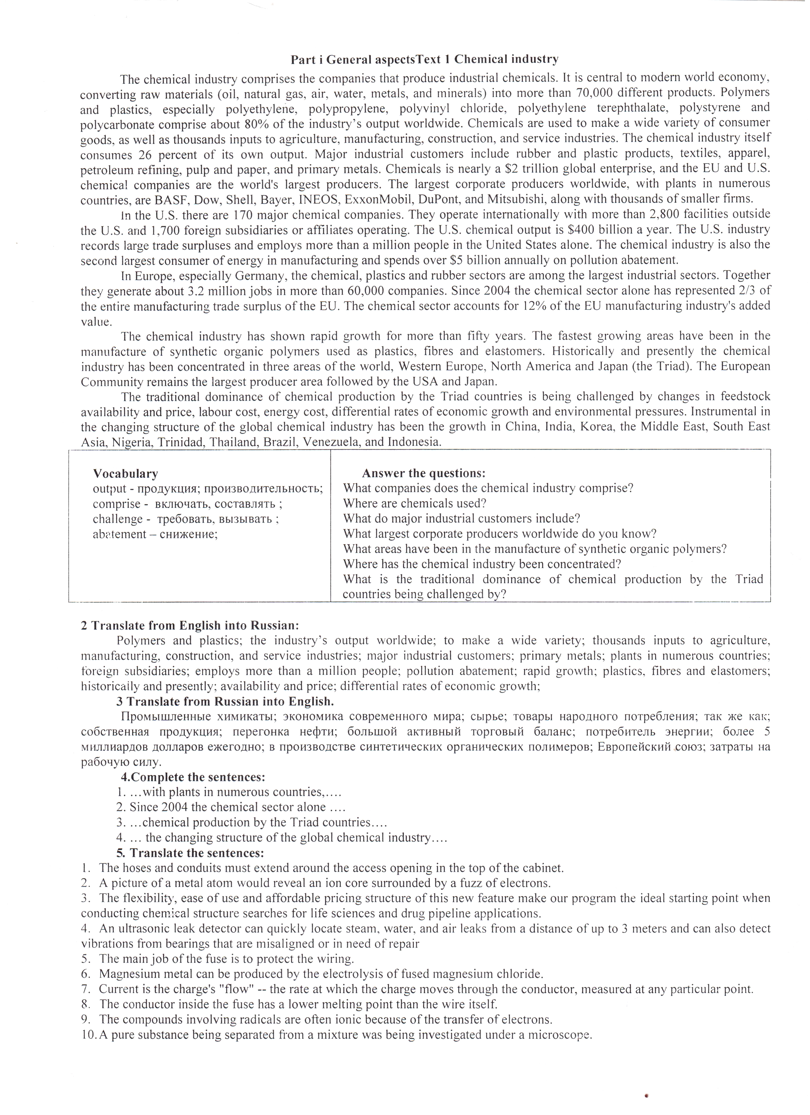

Часть 1 Основные аспекты. Текст 1. Химическая промышленность

Химическая промышленность содержит компании, которые производят промышленные химикаты. Она находится в центре современной мировой экономики, превращая сырье (нефть, природный газ, воздух, воду, металлы и полезные ископаемые) в более чем 70 000 различных продуктов. Полимеры и пластик, особенно полиэтилен, полипропилен, поливинилхлорид, полиэтилентерефталат, полистирол и поликарбонат составляют около 80% промышленной продукции в мире. Химикаты используют для изготовления широкого выбора товаров народного потребления, так же как и тысячи вкладов в сельское хозяйство, производство, подрядное дело и сферу услуг. Сама химическая промышленность расходует 26 процентов своей продукции. Главные потребители промышленности включают резиновые и пластиковые изделия, текстильные изделия, швейную продукцию, перегонку нефти, целлюлозно-бумажное производство и первичные металлы. Химикаты – это предприятие почти в 2 триллиона долларов, и химические компании Евросоюза и Соединенных штатов самые крупные мировые производители. Самые крупные корпоративные производители в мире, с заводами во многих странах, это BASF, Доу, Шелл, Байер, INEOS, ЭксонМобиль, Дюпон, и Мицубиши, наряду с тысячами меньших фирм.
В Соединенных Штатах 170 крупных компаний. Они управляют на международном уровне более 2800 объектами вне США и 1700 дочерними компаниями или действующими филиалами. Производительность химикатов США – 400 миллиардов долларов в год. Промышленность США показывает профицит большой торговли и имеет в штате более миллиона человек только в США. Химическая промышленность также второй по величине потребитель энергии в производстве и тратит свыше 5 миллиардов долларов ежегодно на борьбу с загрязнением.
В Европе, особенно в Германии, химические, пластиковые и резиновые отрасли находятся среди крупнейших промышленных отраслей Вместе они генерируют около 3.2 рабочих мест в более чем 60 000 компаниях. С 2004 года химическая отрасль одна представила 2/3 профицита всей производственной торговли Евросоюза. Химическая отрасль составляет 12% добавленной стоимости обрабатывающей промышленности Евросоюза.
Химическая промышленность показывала быстрый рост более 50 лет. Самые быстрорастущие районы были в производстве синтетических органических полимеров, которые используются как пластик, волокна и эластомеры. Ранее и в настоящий момент химическая промышленность была сконцентрирована в трех областях мира, Западной Европе, Северной Америке и Японии (Триада). Европейское сообщество остается крупнейшим производящим районом, за которым следуют США и Япония.
Традиционное преобладание химического производства стран Триады было поставлено под сомнение изменениями доступности и цене сырья, трудовыми затратами, энергетическими затратами, льготными тарифами экономического роста и давлением окружающей среды. Эффективным в изменении структуры глобальной химической промышленности был рост в Китае, Индии, Корее, Ближнем Востоке, Юго-Западной Азии, Нигерии, Тринидаде, Бразилии, Венесуэле и Индонезии.

